# ТЕСТ

|  |  |
| --- | --- |
| Ваши Ф.И.О.:: |  |
| Образовательная организация:: |  |
| E-mail для отправки результатов:: |  |

**1.** Не допускается создание партий по признакам расовой, национальной

или религиозной принадлежности.

|  |  |
| --- | --- |
| A) | Да |
| B) | Нет |

**2. Непосредственный подсчет голосов входит в полномочия**

|  |  |
| --- | --- |
| A) | ИКС РФ |
| B) | УИК |
| C) | ТИК |
| D) | ИКМО |

**3.** Укажите пункты, которые можно внести в программу "левой" партии:

|  |  |
| --- | --- |
| A) | Государственное регулирование цен на основные продукты питания |
| B) | Монетизация льгот |
| C) | Налоговые льготы для среднего и крупного бизнеса |
| D) | Введение прогрессивной шкалы налогообложения |
| E) | Бесплатное высшее образование |

**4.** Почему помощь в заполнении бюллетеня избирателю может оказать только другой избиратель?

|  |  |
| --- | --- |
| A) | Для максимального сохранения тайны волеизъявления |
| B) | Избирателей много - всегда будет кому помочь |
| C) | Т.к. избиратель более беспристрастен, чем наблюдатель или кандидат |
| D) | Такого правила нет |

**5.** Партии, не представленной в Госдуме РФ, не хватает финансовых средств. Как это можно исправить (действуем легально)?

|  |  |
| --- | --- |
| A) | Повысить членские взносы решением съезда партии |
| B) | Сдать в аренду принадлежащие партии офисные помещения |
| C) | Обратиться за государственной поддержкой в Минюст |
| D) | Привлечь финансирование Международного фонда поддержки парламентаризма |
| E) | Ввести вступительные взносы для желающих стать членами партии |

**6.** Может ли журналист ​ на выходе из избирательного участка спрашивать за кого проголосовал избиратель?

|  |  |
| --- | --- |
| A) | Нет, не может |
| B) | Да, может |
| C) | В зависимости от вида выборов |
| D) | В случае, если это разрешит председатель участковой комиссии |

**7.** Уберите "лишнего" с точки зрения избирательного законодательства

|  |  |
| --- | --- |
| A) | Член УИК с правом совещательного голоса |
| B) | Наблюдатель |
| C) | Кандидат |
| D) | Политтехнолог |

**8. Кандидат создает собственный избирательный фонд:**

|  |  |
| --- | --- |
| A) | При непосредственном выдвижении избирательным объединением |
| B) | При самовыдвижении |
| C) | При выдвижении в составе списка кандидатов |

**9. Разместите избирательные комиссии**

**по принципу убывания полномочий**

**(от вышестоящих к нижестоящим):**

|  |  |  |
| --- | --- | --- |
| A) | _______ | Центральная избирательная комиссия РФ |
| B) | _______ | Участковая комиссия |
| C) | _______ | Территориальная избирательная комиссия |
| D) | _______ | Избирательная комиссия субъекта РФ |

**10.** Почему один и тот же кандидат может назначить в каждую комиссию 2-ух наблюдателей?

|  |  |
| --- | --- |
| A) | Для обеспечения непрерывности наблюдения (один отдыхает, другой работает) |
| B) | На случай форс-мажора (всегда есть замена) |
| C) | Такого правила нет. Допустимо назначение любого кол-во наблюдателей. Но работать сможет только один |
| D) | Такого правила нет. Допустим только один наблюдатель. |

**11.** Заполните пропуски в проекте партийного устава

**1. Общие положения**

1.1. Политическая партия «За все хорошее» является ​[1]_______________________________________________________________​, созданным в целях участия граждан РФ ​ в политической жизни общества посредством, участия в ​ политических акциях, выборах и референдумах, а также в целях представления интересов граждан в органах ​ власти и местного самоуправления.  
​

1.2. Партия создана ​[2]____________________________________________________________​  
​

1.3. Партия осуществляет свою деятельность ​[3]______________________________________________________________________________​ в соответствии с Конституцией РФ, действующим законодательством ​ и настоящим уставом.  
​

1.4. Партия подлежит государственной регистрации в соответствии с Федеральным законом

​

**2. Членство в Партии**

2.1. Членство в Партии является ​[4]_________________________________​  
​

2.2. Членами Партии могут быть граждане ​[5]_______________________________________________________​, достигшие ​[6]__________________​ .

Не вправе быть членами политической партии иностранные граждане и лица без гражданства, а также граждане РФ, ​[7]_________________________________________________________________________________________________________​.  
​

2.3. Член Партии ​[8]______________________________________________________________________________________________________________________​.

​

**3. Система управления и органы Партии**

3.1. Высшим руководящим органом Партии является ​[9]_______________________________________________________​.  
​ ​

3.2. Высшим руководящим органом регионального отделения Партии является ​[10]_______________________________________________________​регионального отделения.  
​

3.3. Избрание руководящих органов Партии и ее региональных отделений должно осуществляться ​[11]______________________________________________________________________________________________________________________________________________________​.

|  |  |  |  |
| --- | --- | --- | --- |
| [1] | A) политическим союзом B) общественным объединением C) предвыборным блоком | [7] | A) признанные судом недееспособными B) лишенные политических прав по решению суда |
| [2] | A) решением политсовета B) на всерроссийском съезде C) на учредительном съезде. | [8] | A) может быть членом любых других партий B) не может быть членом других политических партий C) может быть членом не более чем еще одной партии |
| [3] | A) на всей территории РФ B) не менее чем в 25% субъектов РФ C) (нет варианта) | [9] | A) Политсовет B) Исполнительный комитет C) Съезд |
| [4] | A) обязательным B) временным C) добровольным. | [10] | A) исполнительный комитет B) конференция |
| [5] | A) стран СНГ B) , лица без гражданства C) Российской Федерации | [11] | A) один раз в четыре года B) по решению Съезда партии, но не раже одного раза в шесть лет C) периодически |
| [6] | A) 21 года B) 30 лет C) 18 лет |  |  |

**12.** Политическая партия:

|  |  |
| --- | --- |
| A) | Не может осуществлять предпринимательскую деятельность |
| B) | Может осуществлять предпринимательскую деятельность |

**13.** Перед Вами Французский парламент конца XVIII в.

Разместите фракции в нем верно с исторической точки зрения

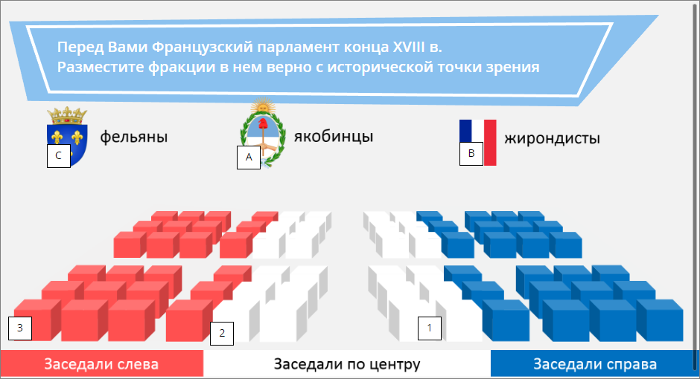

Ответ:  ​[1]_______   ​[2]_______   ​[3]_______

**14.** Какой документ можно предъявить для получения избирательного бюллетеня:

|  |  |
| --- | --- |
| A) | Временное удостоверение личности |
| B) | Водительские права |
| C) | Военный билет |
| D) | СНИЛС |
| E) | Паспорт гражданина РФ |
| F) | Студенческий билет |

**15.** Укажите участников избирательного процесса, ​ которые могут сохранять статус вне рамок конкретной избирательной кампании:

|  |  |
| --- | --- |
| A) | Кандидат |
| B) | Член участковой комиссии с правом решающего голоса |
| C) | Партия |
| D) | Избирательное объединение |

**16.** Что должен взять с собой наблюдатель, когда идет на избирательный участок?

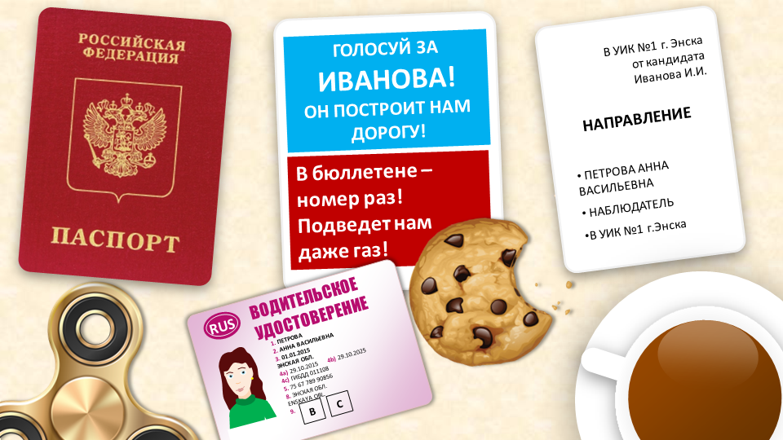

# Правильные ответы

| Вопрос | Ответ |  | Вопрос | Ответ |
| --- | --- | --- | --- | --- |
| 1 | A |  | 9 | 1 4 3 2 |
| 2 | B |  | 10 | A B |
| 3 | A D E |  | 11 | 1-B 2-C 3-A 4-C 5-C 6-C 7-A 8-B 9-C 10-B 11-A |
| 4 | A C |  | 12 | B |
| 5 | A B E |  | 13 | 1-C  2-B  3-A |
| 6 | B |  | 14 | A C E |
| 7 | D |  | 15 | B C |
| 8 | A B |  | 16 | Полилиния 1 Полилиния 2 |